PL zo SJ Dištančné vzdelávanie do 8.2.- 12.2.2021 Meno_______________
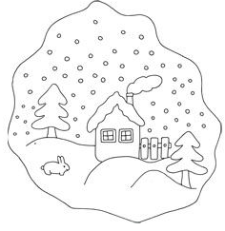
z Z 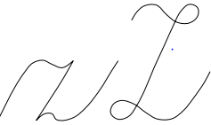
Zima

1. Čítaj!
za ze zi zo zu zy az ez oz iz uz
2. Pomenuj obrázok , správne prečítaj!
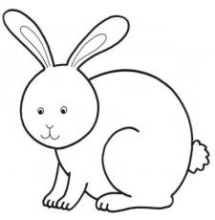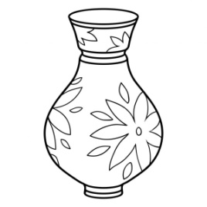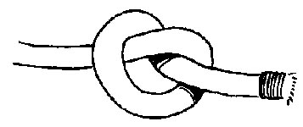
zajo zvon voz váza uzol

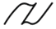
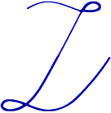
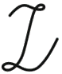3. Napíš písmená do celého riadku!